**EXMO. SR. PRESIDENTE DA CÂMARA MUNICIPAL DE SUMARÉ**

Pelo presente e na forma regimental, requeiro que seja concedida a “Medalha Dorival Gomes Barroca”, conforme Decreto-Legislativo nº 409, de 20 de março de 2015, ao Sr. Fernando Santos Carrilho.

Fernando Santos Carrilho, 43 anos, popularmente conhecido no meio Hip Hop e Rap Nacional como MC Crânio, nasceu em São Paulo – SP, filho de Afonso e Adelina, é casado e possui dois filhos: Walace e Gabrielle. Possui o Segundo Grau Completo, tendo estudado no SESI, Marianina e SENAI. Em 1994, mudou-se para o Bairro Parque Salerno em Sumaré.

Sua relação com a música e cultura começou já na sua adolescência, participando do Centro Juvenil Cultural de Diadema, e quando se mudou para Sumaré foi convidado para participar do Grupo de Rap Condenação Brutal.

Participou de algumas coletâneas no Cenário do Rap Nacional com o grupo Gíria Condicional, entre elas, Cd 12 Revelações do Nuno Mendes da Rádio 105 FM e participou do Projeto Encontro Cultural de Sumaré, o qual era realizado no ECA "Espaço Cultural Alternativo” de Sumaré.

Esteve presente em programas de Rádio, nas Rádios Nova Veneza FM e Rádio Comunitária do Jardim Maria Antônia em Sumaré. Realizou um Trabalho solo musical com as participações do Grupo Sistema Negro, Wgi “Consciência Humana”, FG e do Grupo Gospel “A Soma de Hortolândia”. Além disso, também participou de vários Trabalhos Sociais na cidade de Sumaré.

Em 2019, recebeu o Troféu “Arte em Movimento” no Salão Vermelho da Prefeitura Municipal de Campinas.

Atualmente está colaborando em vários projetos Culturais no Anfiteatro “Dirce Dalben” em Sumaré.

Diante de todo o exposto, é de todo mérito e justo o reconhecimento por esta Casa de Leis para a “Medalha Dorival Gomes Barroca”.

Sala das Sessões, 22 de novembro de 2021.

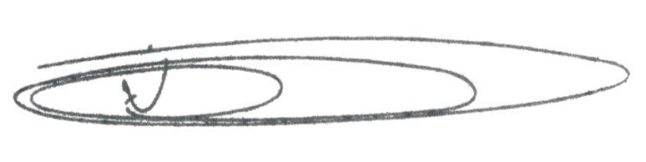

**NEY DO GÁS**

Vereador - *(Cidadania)*